報道関係者各位
プレスリリース 2025年7月4日

上越商工会議所青年部
会 長 荒木 克
担 当 副 会 長 小嶋 宏志
UPDATE THE JOETSU委員長 瀧澤 但

高校生が描く地域の未来
上越チームが京都市で開催された「G-1グランプリ」でCivic Pride賞を受賞！
7月10日には上越市長へ表敬訪問、
次は「じょうえつオープンイノベーションコンテスト2025」へ！

2025年6月、上越市内の高校生、上越商工会議所青年部、上越市がチームを結成し、京都で開催されたCivic Compass Forum 2025 in KYOTOの「G-1グランプリ」に参加。高校生が中心となって地域の魅力と課題を分析し、上越市の可能性を全国に向けて発信しました。その成果が評価され、Civic Pride賞を受賞しました。

本グランプリに参加した高校生は、上越市内で実際に起業や事業立ち上げを行っている高校2年生5名。彼らは上越の未来を自らの手で切り拓こうとする強い意志を持ち、地域資源や課題に真剣に向き合い、「地域創生のリアルな声」を全国に届けました。
発表では、上越市の豊かな自然・歴史・人材を活かす可能性と、地域に若手人材を呼び込む必要性を熱くプレゼン。審査員からは「地域に根ざした活動と若者の行動力が素晴らしい」と高い評価を得ました。
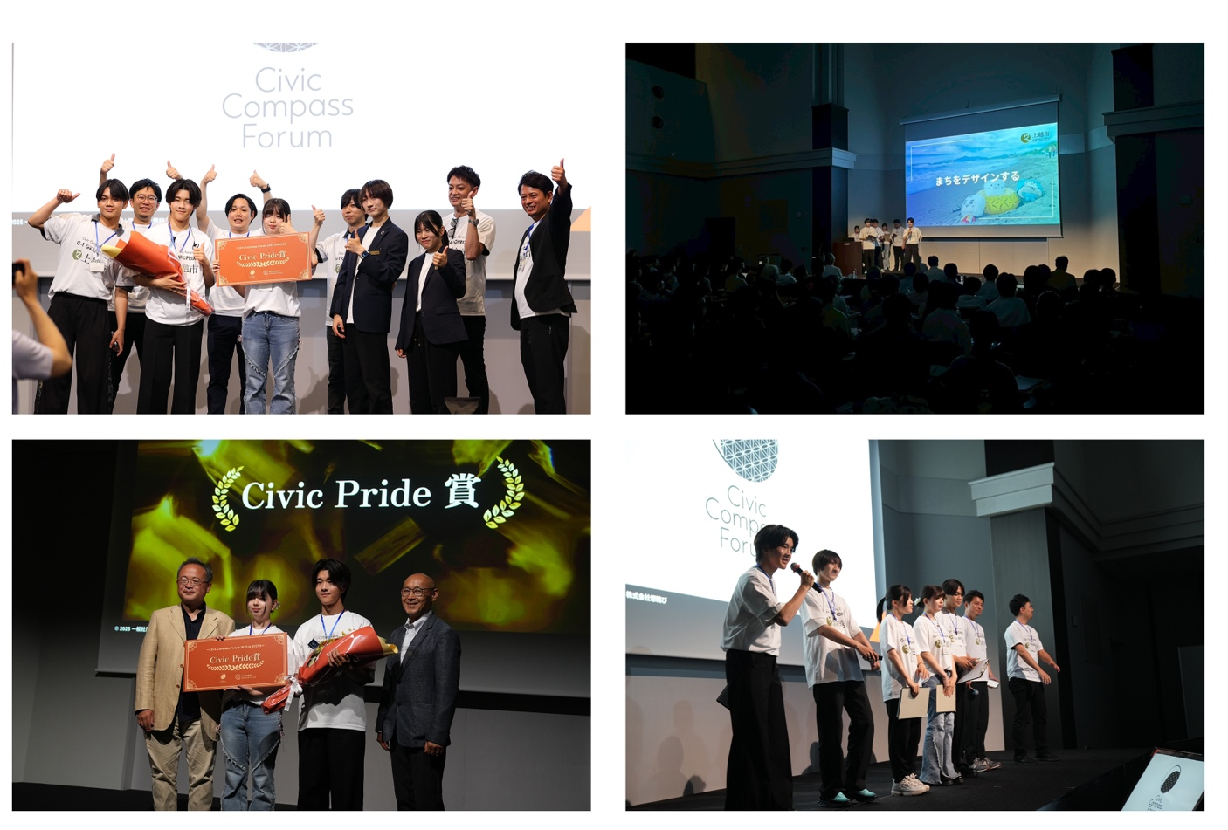
Civic Compass Forum 2025 in KYOTO G-1グランプリ 当日の様子

＜上越市長に受賞を報告 ― 表敬訪問を実施＞
このたびの受賞を受けて、2025年7月10日（木）16時45分より、上越市長への表敬訪問を行い、活動の報告と今後の展望について共有いたします。
高校生たち自身の言葉で、上越の未来を語り、若者による地域づくりの可能性を伝える貴重な機会となります。

＜次のステージは「じょうえつオープンイノベーションコンテスト2025」へ！＞
今回の成果を一過性のものとせず、さらなる地域活性の実践へとつなげていきます。
本年12月20日、上越商工会議所青年部の主催で開催される「じょうえつオープンイノベーションコンテスト2025」では、Civic Compass Forumに参加した若者や、関西圏の学生を中心に全国から地域創生に関心のある人材を募り、上越市の企業や地域課題とつながる「共創の場」をつくります。
加えて、9月には上越市の企業や地域資源を実際に見て感じてもらう視察ツアーも予定しており、都市部の若者が上越に触れ、新たな発見と出会いを生む機会を創出していきます。

＜若者と地域がつながる、上越発の挑戦＞
私たちは、地域の高校生と若手人材が主体となって地域課題に向き合い、新たな価値を創造するプロセスこそが、これからのまちづくりに不可欠だと考えています。
今後も上越市では、地域内外の人材と企業をつなぎながら、起業・事業創出・共創による「地域発のイノベーション」を推進してまいります。

【じょうえつオープンイノベーションコンテスト2025 開催概要】
▪️日時：2025年12月20日(土) 14時〜18時
▪️会場：ミュゼ雪小町

【本プレスリリースに関するお問い合わせ先】
上越商工会議所 青年部（担当：小林）
上越市新光町1丁目10番20号 TEL025-525-1185 FAX 025-522-0171

